Инструкция по работе с Экспертной системой.

**Оглавление**

1. Развертывание экспертной системы 2

2. Создание резервной копии 5

3. Восстановление 7

4. Создание скрипта структуры БД 8

5. Перенос БД 11

# 1. Развертывание экспертной системы

В начале необходимо установить программы для работы системы. В первую очередь устанавливается база данных Microsoft SQL Server. Скачать можно по ссылке <https://www.microsoft.com/ru-ru/sql-server/sql-server-downloads>. Затем следуйте инструкциям установщика. После того как установка завершена необходимо установить SQL Server Management Studio ссылка для скачивания: <https://learn.microsoft.com/ru-ru/sql/ssms/download-sql-server-management-studio-ssms?view=sql-server-ver16>. Следуйте указаниям установщика выбрав в качестве базы данных установленный ранее экземпляр Microsoft SQL Server. Откройте SQL Server Management Studio и осуществите аутентификацию указанным при установке способом.

После этого откройте SQL-скрип main.sql в папке SQL корня проекта.

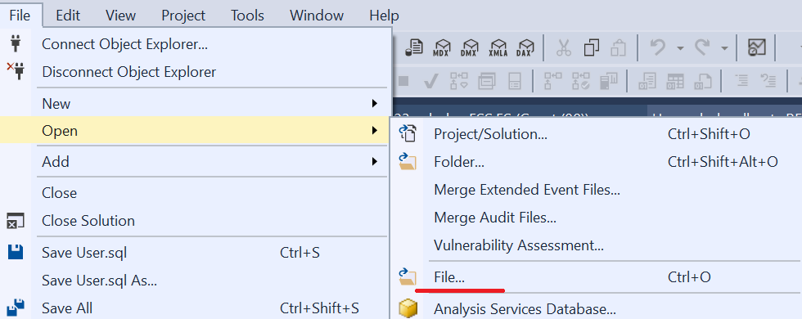

Выполните открытый скрипт для создания структуры БД.

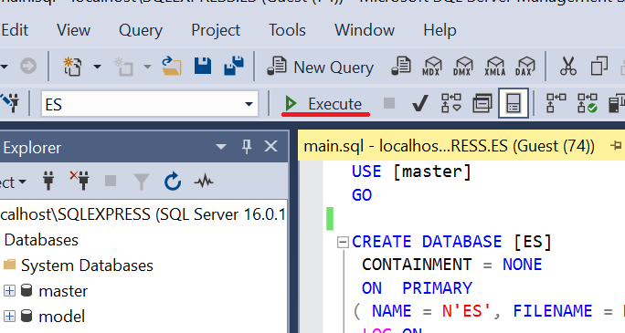

После этого откройте и выполните SQL-скрип data.sql в папке SQL корня проекта для добавления данных в систему

Теперь аналогично выполните скрыты в папке Users, при этом измените пароль на необходимый.

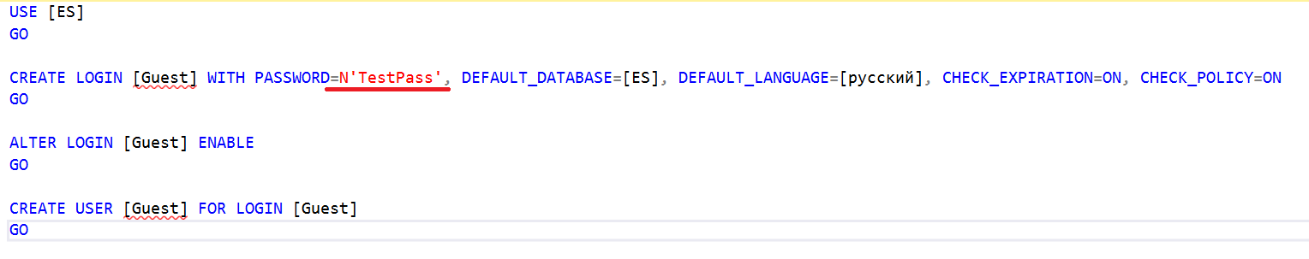

Перезапустите SQL Server Management Studio и последовательно осуществите аутентификацию данными каждого из трех пользователей (Guest, User, AdminES). При этом важно выбрать тип аутентификации SQL Server Authentication.

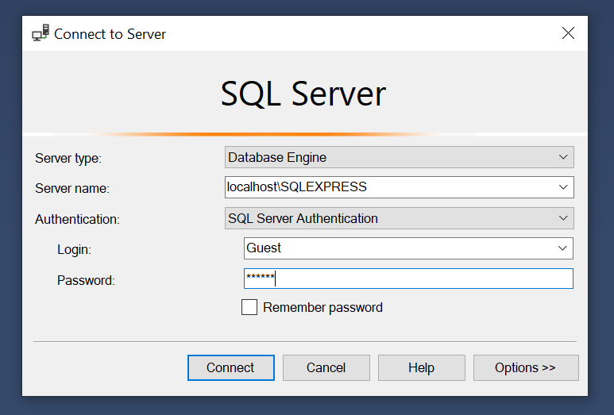

На этом установка и настройка базы знаний завершена.

Теперь необходимо установить платформу NodeJS. Ссылка для скачивания <https://nodejs.org/en>.

При установке все пункты должны быть включены.

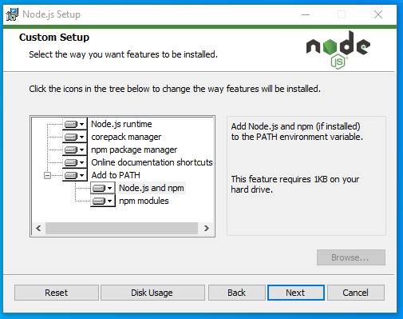

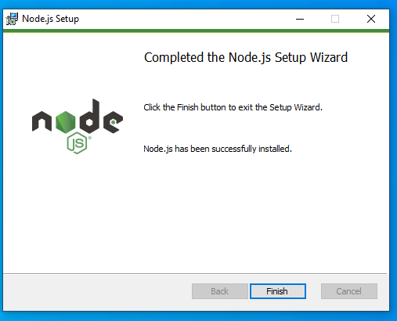

Установка эксперт системы завершена. Запустить сервера приложения и клиента можно при помощи start.bat в корне \frontend\expertsys и \backend соответственно. По умолчанию приложение будет доступно по адресу <https://localhost:3000/>.

# 2. Создание резервной копии

Для того, чтобы была возможность откатить данные необходимо осуществить создание резервной копии. Для этого необходимо в обозревателе выбрать базу данных ES нажать правой кнопкой мыши, а затем перейти в Задачи -> Резервная копия.

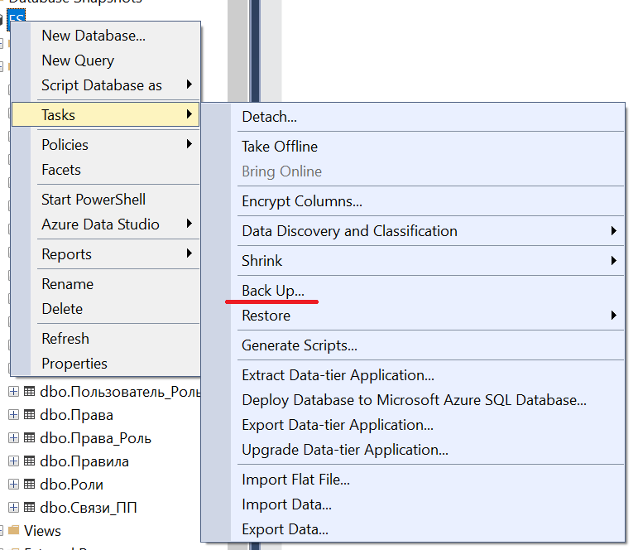

Откроется окно для работы с созданием резервных копий. На первой странице отмечаем тип резервной копии: полная.

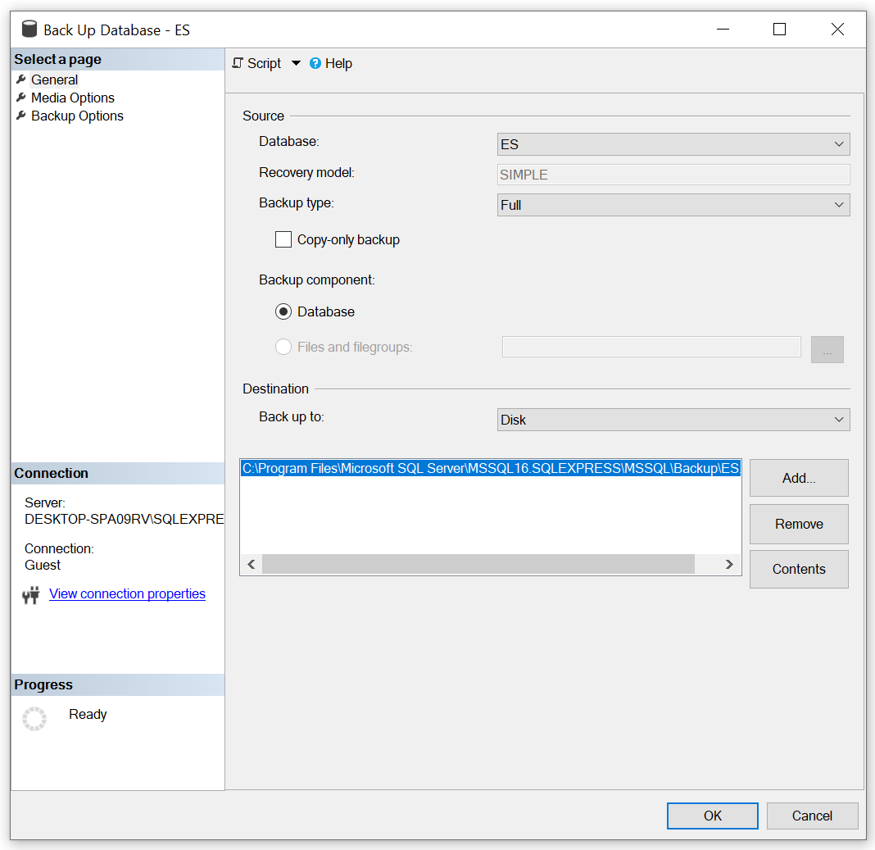

После этого переходим на следующую страницу и отмечаем проверку резервной копии.

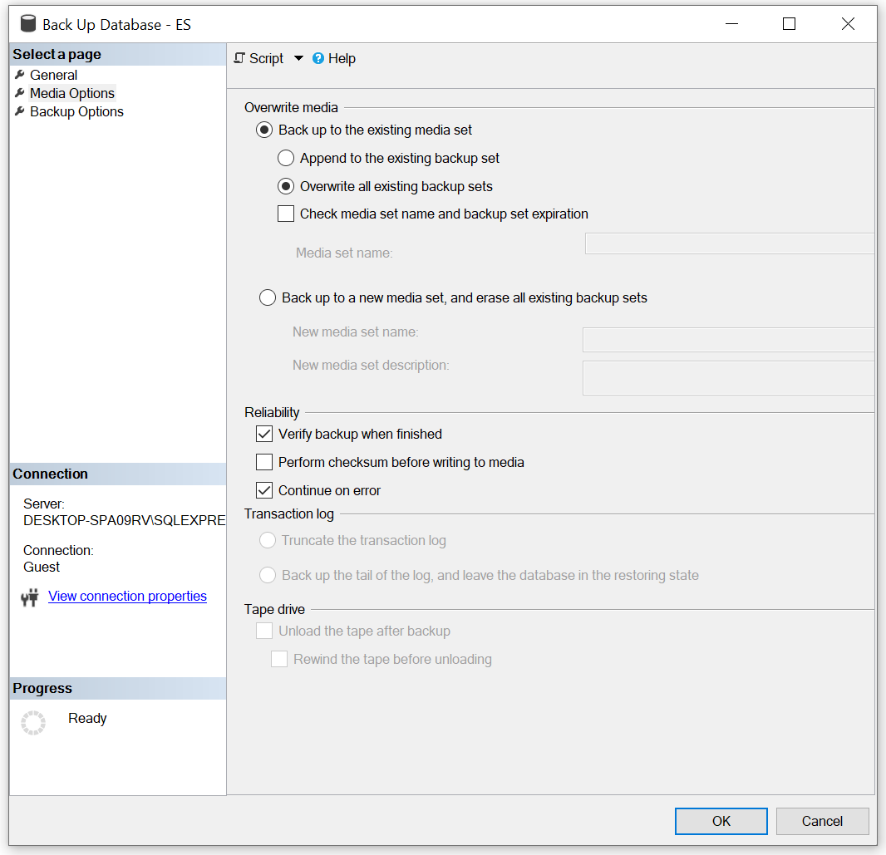

На последней странице указываем имя резервной копии и устанавливаем период действия копии не менее 7 дней, а также устанавливаем положение сжатия на: не сжимать резервные копии.

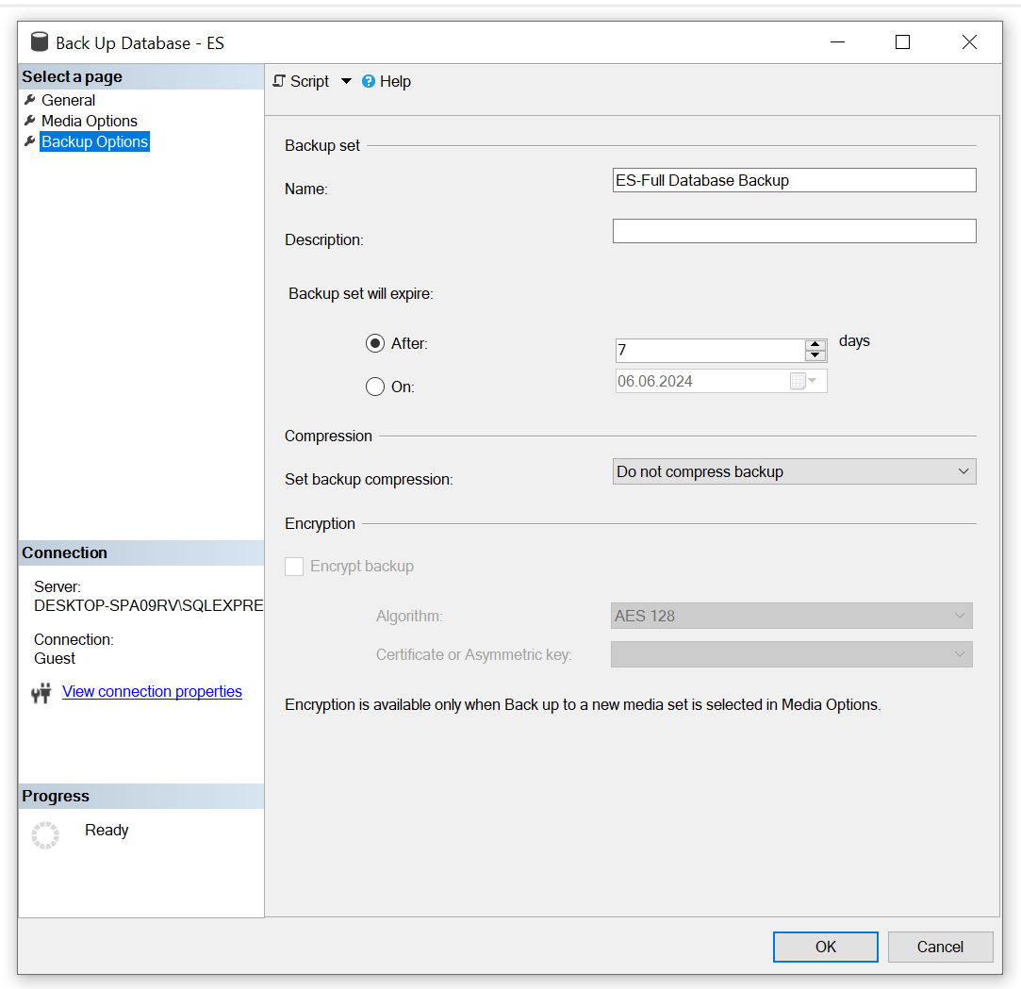

# 3. Восстановление

Если была создана резервная копия, то базу данных можно восстановить, в случае неудачной сессии наполнения знаниями. Для этого необходимо в обозревателе выбрать базу данных ES нажать правой кнопкой мыши, а затем перейти в Задачи -> Восстановить -> База данных.

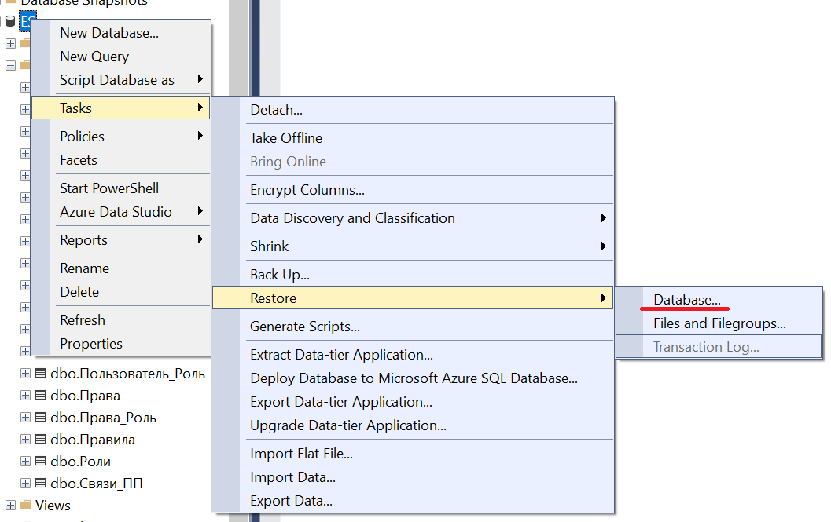

После этого откроется окно с доступными базами данных для восстановления. Выбираем ES и нажимаем ОК.

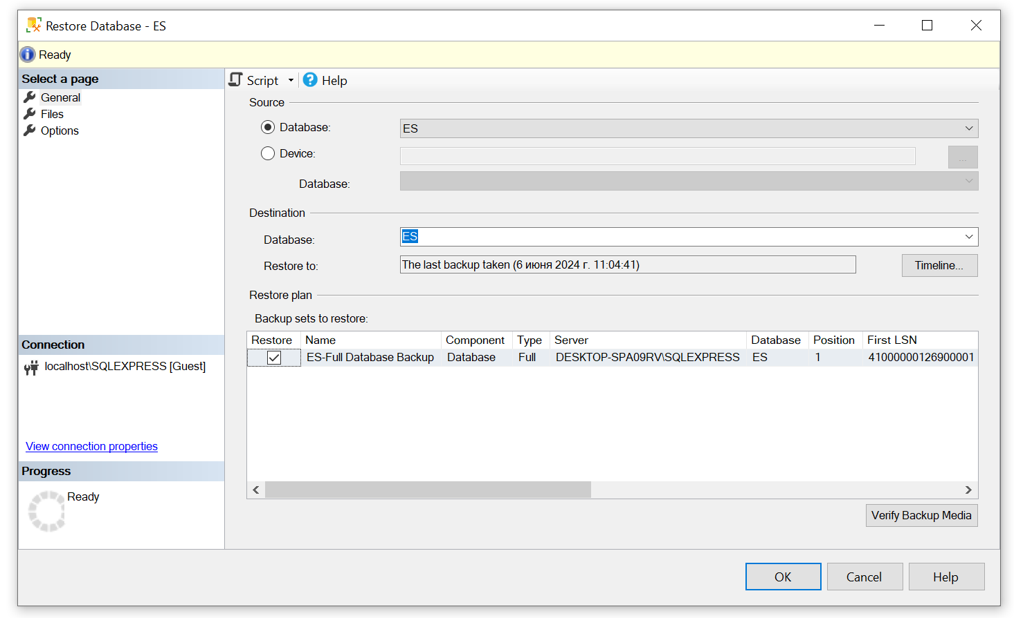

# 4. Создание скрипта структуры БД

Иногда может понадобится изменить структуру базы данных и сформировать обновлённый файл main.sql. Для этого необходимо в обозревателе выбрать базу данных ES нажать правой кнопкой мыши, а затем перейти в задачи -> сгенерировать скрипт.

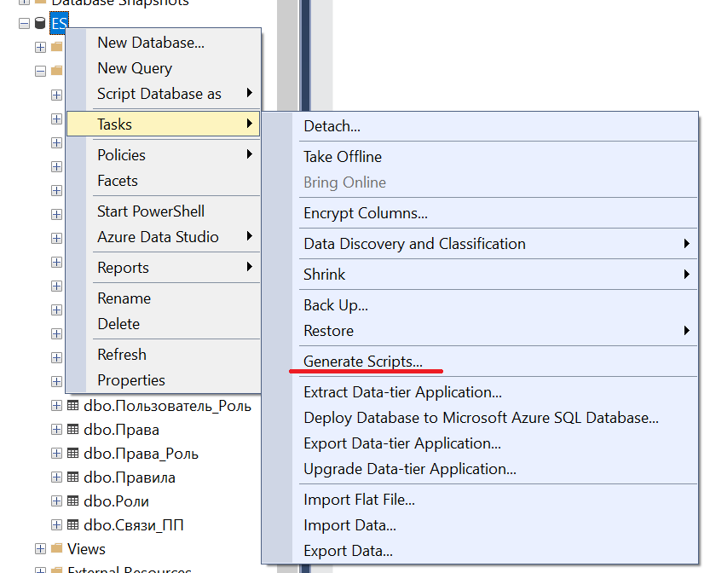

После этого откроется окно мастера генерации скриптов. В начальном окне нажимаем далее.

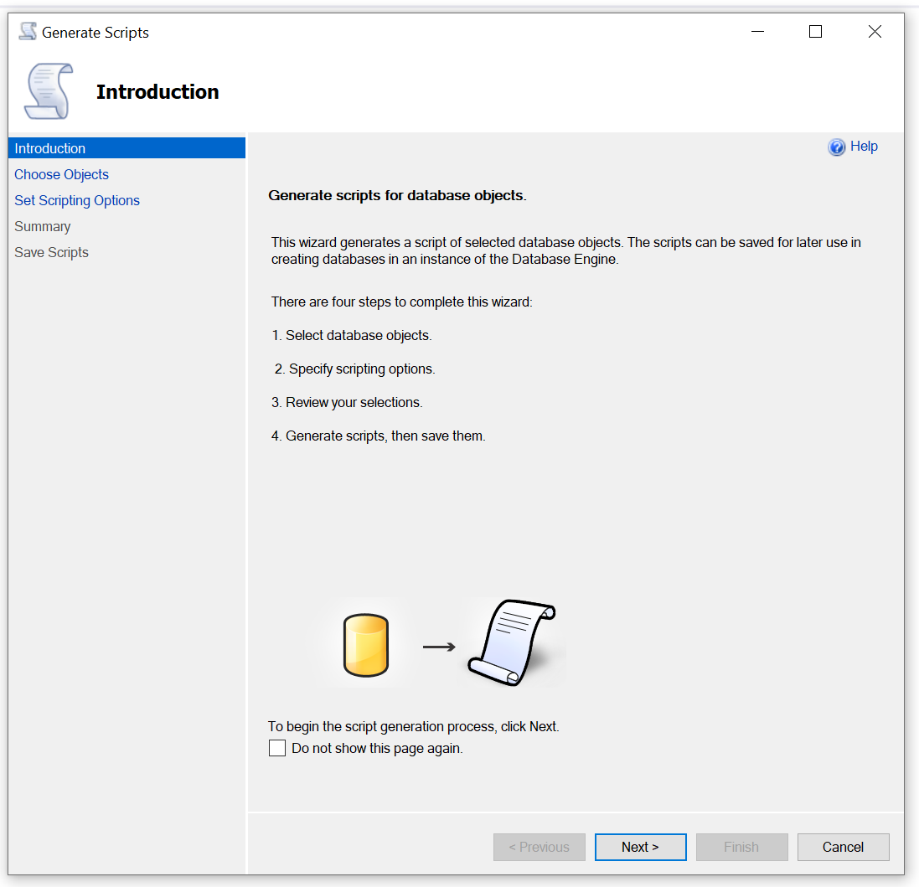

На следующем блоке необходимо выбрать все объекты базы данных и нажать далее.

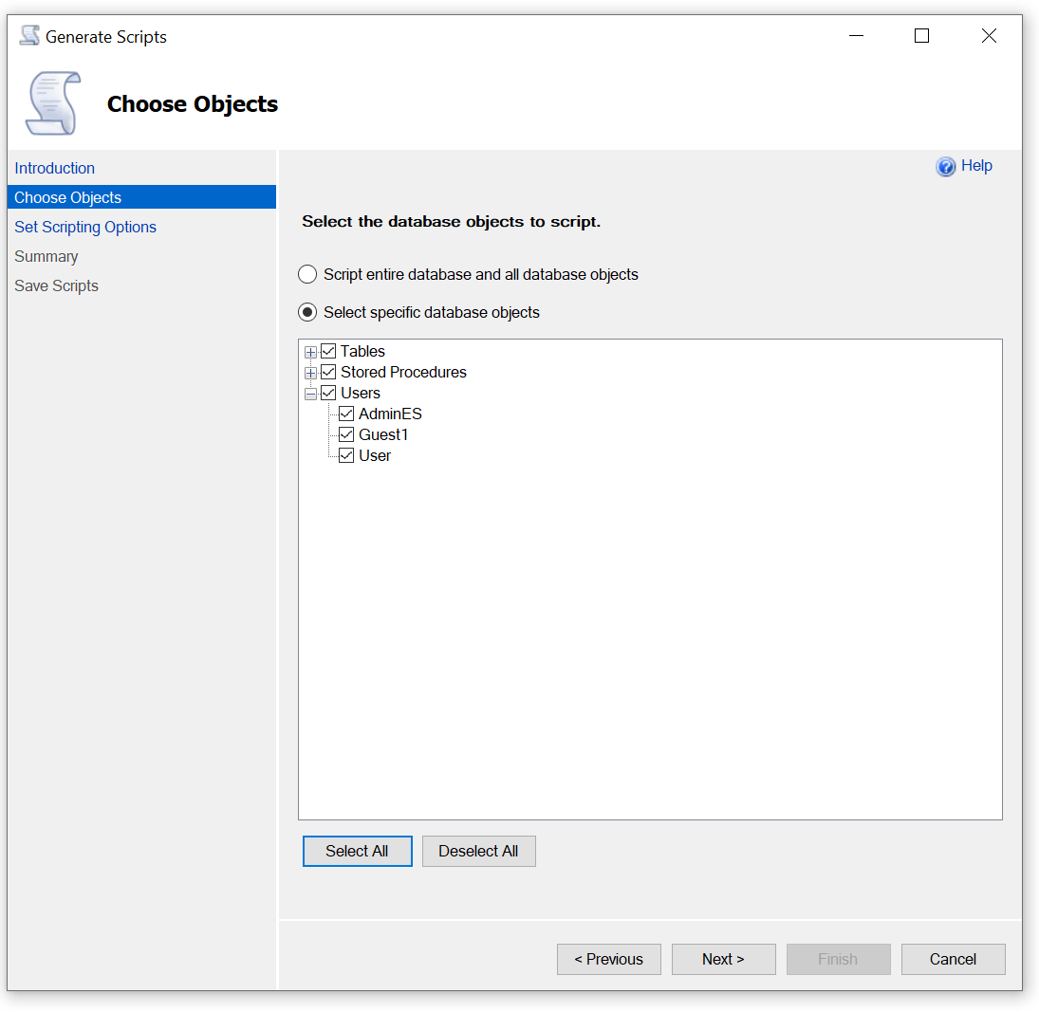

Теперь отмечаем сохранить как скрипт файл и выбираем путь куда сохранить файл со структурой базы данных и нажимаем далее.

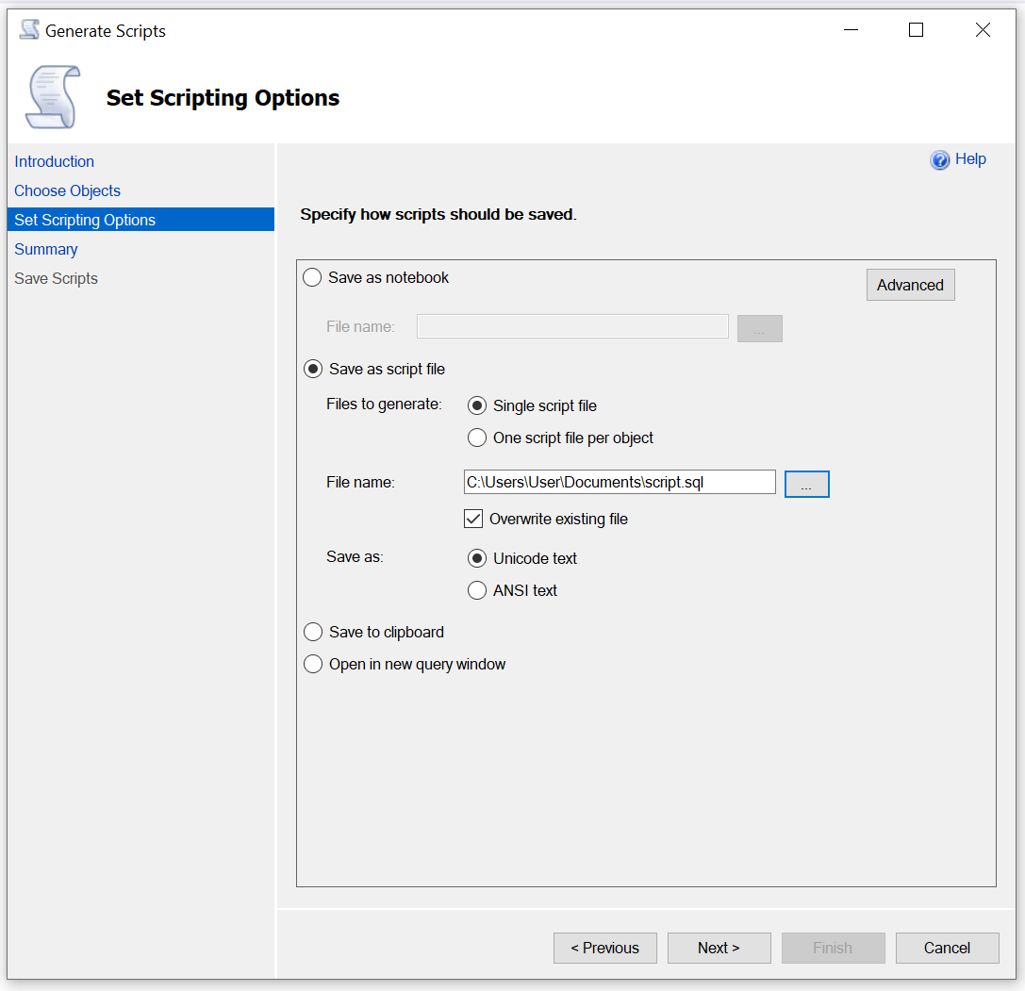

В итоге скрипт подобный main.sql формируется в указанный файл.

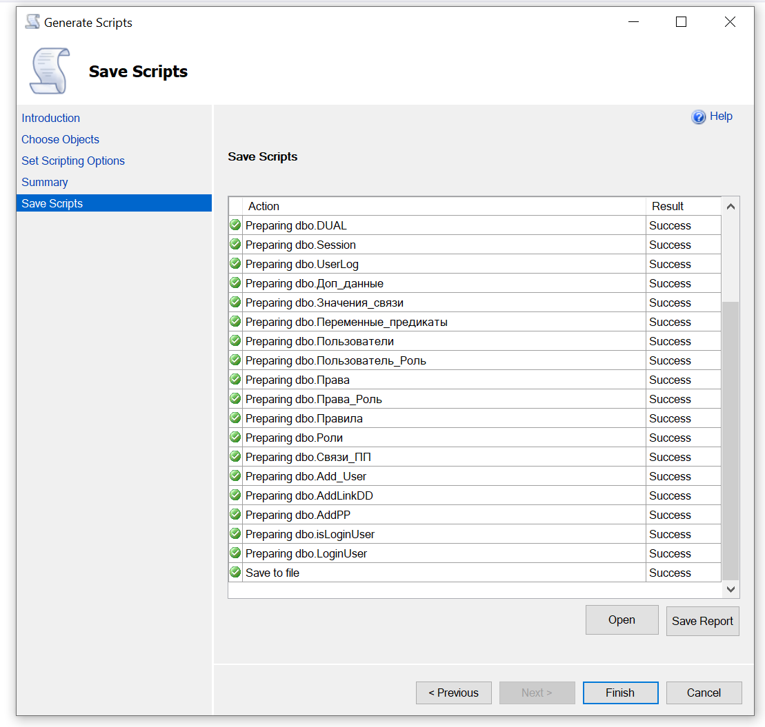

# 5. Перенос БД

Для переноса базы данных на другой сервер можно сформировать обновленный скрипт с данными таблиц. Для этого необходимо в обозревателе выбрать базу данных ES нажать правой кнопкой мыши, а затем перейти в задачи -> сгенерировать скрипт.



После этого откроется окно мастера генерации скриптов. В начальном окне нажимаем далее.



На следующем блоке необходимо выбрать таблицы базы данных и нажать далее.

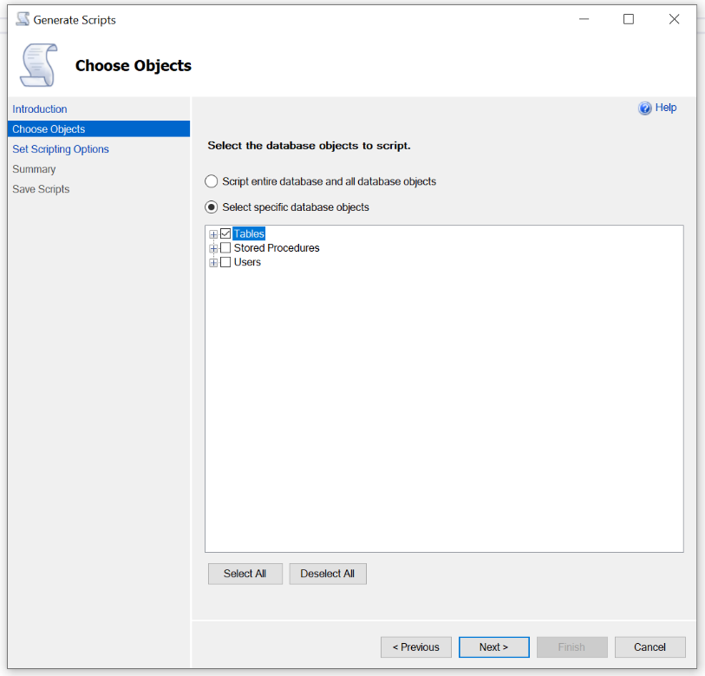

Теперь отмечаем сохранить как скрипт файл и выбираем путь куда сохранить файл с данными базы данных и нажимаем дополнительно. В разделе дополнительных опций выбираем Тип данных в скрипте: только данные, а в пункте Внести в скрипт статистику: внести в скрипт статистику. Остальные значения оставляем по умолчанию.

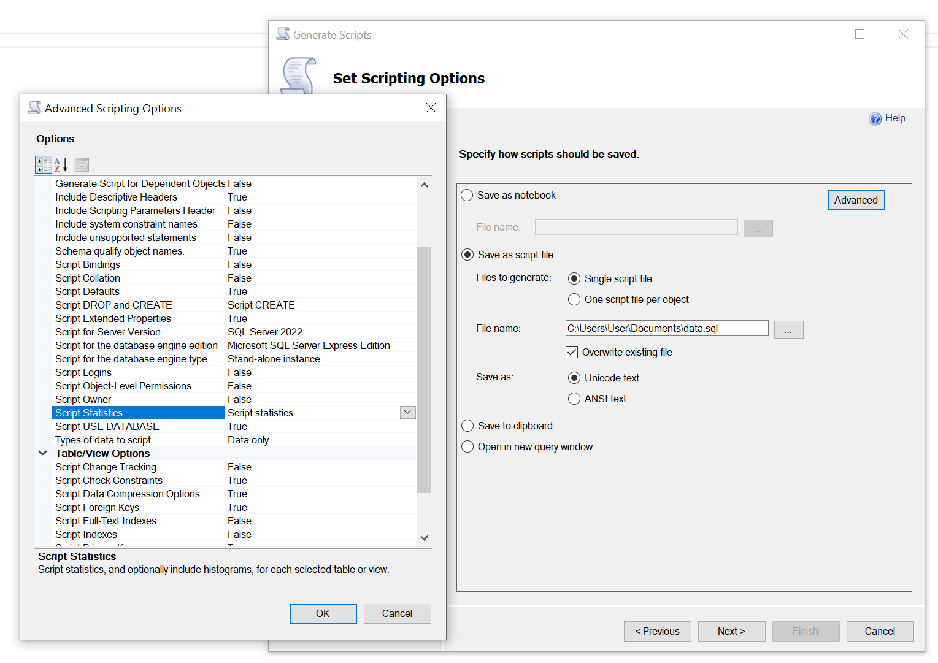

В итоге скрипт с наполнением базы данных формируется в указанный файл.

